Wien, den 4. November 2009

Media Asset Management von mediamid:
Mediendateien effizient verwalten
Neue webbasierte Lösung für KMUs bietet hohe Verfügbarkeit und effiziente Verwaltung von Mediendateien in unterschiedlichen Formaten
Mit AMID forte bietet der österreichische Spezialist mediamid erstmals ein speziell auf kleine und mittlere Unternehmen zugeschnittenes Lösungspaket für Media Asset Management. Die webbasierte Lösung ermöglicht das rasche, gezielte Auffinden und Wiederverwerten von Mediendateien wie Bildern, Video-/Audio-Files oder PDFs – und das ortsunabhängig. Ebenso bietet AMID forte den automatisierten Import der Daten und die praktische Verteilung über das Internet. Damit lassen sich sämtliche Prozesse im Medienmanagement beschleunigen und die Kosten in der Verwaltung der Medienobjekte senken. „Ziel des neuen Lösungspakets ist es, die Verfügbarkeit von Mediendaten sowie die Effizienz in der Medienverwaltung zu optimieren und damit die Kosten bis auf die Hälfte zu reduzieren. Wir bieten mit AMID forte ein Komplettpaket, das alle wesentlichen Leistungen im Media Asset Management nun auch für KMUs erschwinglich macht“, erläutert DI Peter M. Hofer, Geschäftsführer der mediamid digital services GmbH.
Das rasche Auffinden und Bearbeiten von Mediendaten (Media Assets) ist in vielen Unternehmen ein zeit- und kostenintensiver Prozess. mediamid, der Spezialist im Media Asset Management (MAM), präsentiert nun mit AMID forte eine webbasierte Lösung, die bis zu 30.000 Bilder, Grafiken, Video- oder Musik-Files, PDF-Dokumente, Word-Dateien oder andere Medienobjekte verwalten kann. Dabei lassen sich alle gängigen Dateiformate für Bilder und Dokumente – und sogar Formate wie InDesgin – einbinden. Bis zu zehn Benutzer können gleichzeitig und ortsunabhängig auf die Dateien zugreifen, nach diesen suchen oder sie weiter verarbeiten – etwa um Präsentationen, Unterlagen für das Marketing, den Vertrieb oder auch Print beziehungsweise Web zu erstellen. Das System erzeugt automatisch beliebige Formate und Qualitäten und versendet per E-Mail Links zum Download – so können auch große Datenpakete einfach versendet werden, ohne die Mailbox zu überfluten.
Arbeitsprozesse beschleunigen
AMID forte bietet viele Standardkonfigurationen auf Basis von Erfahrungswerten, umfangreiche Funktionalitäten zur schnellen Massenbearbeitung, eine ausgeklügelte Benutzer- und Rechteverwaltung, Mehrsprachigkeit, vor allem aber auch zahlreiche Suchautomatismen. Einzigartig am MAM-Markt ist die Google-ähnliche Suchsyntax und fehlertolerante Suche („Meinten Sie …“). Mit AMID forte lassen sich alle Workflows, die Mediendateien verwenden, wesentlich unterstützen. Durch ihre flexible Struktur ist die Lösung auch jederzeit erweiterbar beziehungsweise auf individuelle Bedürfnisse adaptierbar. „AMID forte ist speziell auf die Bedürfnisse von Marketing- und PR-Abteilungen, Agenturen, Archiven oder Verlagen mit kleiner bis mittlerer Unternehmensgröße zugeschnitten. Wir bieten die Lösung sowohl zum Kauf als auch im ASP-Modell zur Miete inklusive der Bereitstellung von Infrastruktur und Services an“, beschreibt Hofer das Angebot.

Media Asset Management für alle Unternehmensgrößen
Basis für das neue KMU-Lösungsangebot ist das Premium-Paket M@RS 6, das die langjährigen Erfahrungen und das umfangreiche Know-how in den Bereichen Media Asset Management, Softwareentwicklung, Datenbanken und Projektmanagement vereint. Das seit 2006 bestehende Media Archive Retrieval System, das gemeinsam mit der Daimler AG in Stuttgart entwickelt wurde, bietet umfassende Kapazitäten sowie zusätzliche, über den Leistungsumfang von AMID forte hinaus gehende Features. So können mit M@RS 6 mehr als 100 User parallel arbeiten und beliebig viele Medien verwaltet werden, darüber hinaus inkludiert es die Mandantenfähigkeit als auch Versionierung. Über eine standardisierte Web-Schnittstelle kann die Lösung an bestehende CMS- oder SAP-Systeme angebunden werden.
„Unsere flexiblen Media Asset Management-Lösungen sind für alle Unternehmen interessant, die Mediendaten effizient verwalten wollen. Dabei bieten wir neben der Beratung zur Prozessgestaltung und Strukturierung der Daten auch ein komplettes Outsourcing-Paket an“, fasst Hofer zusammen.

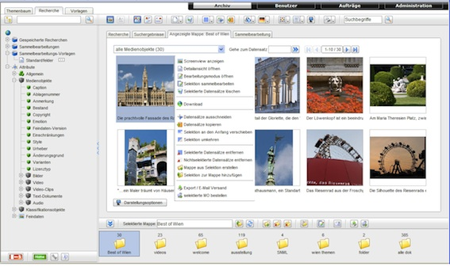
AMID forte bietet benutzerfreundliches Media Asset Management speziell für KMUs

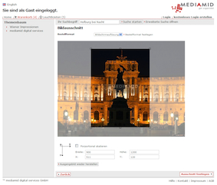
AMID forte liefert rasch und einfach jedes Bild im gewünschten Format mit dem
richtigen Bildausschnitt



DI Peter M. Hofer, CMC
Geschäftsführer der mediamid digital services GmbH

Die Bilder stehen in hoher Auflösung auf www.press-n-relations.com zum download bereit.

Weitere Informationen:  mediamid digital services GmbH – Peter M. Hofer  Alserstraße 44/6-7 – 1090 Wien  Tel.: +43 1 9551444 - 0 – +43 1 955 14 44 - 20  ph@mediamid.com – www.mediamid.com | Presse- und Öffentlichkeitsarbeit:  Press’n’Relations GmbH Niederlassung Wien – Georg Dutzi  Schwindgasse 10 – 1040 Wien  Tel.: +43 1 907 61 48 - 10 – Fax: +43 1 907 61 48 - 15  gd@press-n-relations.at – www.press-n-relations.com

Über mediamid digital services GmbH
Die Kernkompetenz der mediamid digital services GmbH ist das professionelle Media Asset Management (MAM). Das Unternehmen wurde im Juli 2003 von Peter M. Hofer und Partnern in Wien gegründet. Der Fokus der Geschäftstätigkeit liegt auf der Softwareentwicklung, dem Media Asset Management und der IT-Projektabwicklung. Das Portfolio umfasst neben den eigenen MAM-Lösungen M@RS 6 und AMID forte auch Produkte von Partnern wie Content Management und Portal-Systeme, E-Marketing und Print-Lösungen. mediamid betreut mit 15 Mitarbeitern namhafte Kunden wie Daimler, Neuroth oder Wienerberger sowie Marketing-, PR- und Kommunikationsagenturen, aber auch NGOs wie die Kindernothilfe.

